Оценочные материалы, применяемые при проведении промежуточной аттестации по дисциплине (модулю)
«ОСНОВЫ ВЫЧИСЛИТЕЛЬНОЙ ТЕХНИКИ»

Экзамен

Инструкция для выполнения заданий закрытого типа:
- на выполнение теста обучающемуся дается 20 минут;
- каждый обучающийся решает 10 тестовых заданий, выбранных из базы тестовых заданий;
- при ответе на каждое задание обучающийся должен выбрать один или все правильные ответы, согласно указанию, перед каждым тестовым заданием;
- тестирование может проводиться с использованием тестов на бумажном носителе;
- критерии оценивания:
«отлично» - 9-10 правильных ответов;
«хорошо» - 7-8 правильных ответов;
«удовлетворительно» - 4-6 правильных ответов;
«неудовлетворительно» - 0-3 правильных ответов.

Инструкция для выполнения заданий открытого типа:
- каждому обучающемуся выдается два задания открытого типа на бумажном носителе;
- время на подготовку развернутого ответа на полученные задания – 15-20 минут;
- развернутый ответ по каждому заданию обучающийся озвучивает преподавателю в процессе своего ответа;
- критерии оценивания:
«отлично» - обучающийся глубоко и прочно усвоил материал, исчерпывающе, последовательно, грамотно и логически его излагает, не затрудняется с ответами;
«хорошо» - обучающийся хорошо знает материал, грамотно и по существу его излагает, не допускает существенных неточностей в ответе на вопросы, может правильно применять теоретические положения;
«удовлетворительно» - обучающийся усвоил основной материал, но допускает неточности и испытывает затруднения в выполнении заданий;
«неудовлетворительно» - обучающийся не показал знания по изучаемому материалу.

Семестр изучения: 2

Результаты обучения:

Компетенция: ОПК-4 - Способен участвовать в разработке технической документации программных продуктов и комплексов с использованием стандартов, норм и правил, а также в управлении проектами создания информационных систем на стадиях жизненного цикла.
Знать:
- основные принципы аналитического представления БФ, позволяющие обрабатывать их для обеспечения формализации принятия решения.
Уметь:
- применять необходимые методы для описания функционирования с помощью систем булевых функций.
Владеть:
- навыками оптимизации проектирования с использованием методов минимизации булевых функций;

Перечень заданий закрытого типа:
Текст задания
1. Укажите свойства ДСНФ (дизъюнктивная совершенная нормальная форма). Три ответа.
- Дизъюнкция элементарных коньюнкций.
- Каждая коньюнкция содержит все переменные БФ.
- Дизъюнкция всех простых импликант.
- Коньюнкция дизъюнкций.
- Каждая дизъюнкция содержит все переменные.
- Определяется характеристическими функциями единицы.
- Определяется характеристическими функциями нуля.
2. Какими свойствами обладает СДНФ (сокращенная дизъюнктивная нормальная форма). Два ответа.
- Каждая коньюнкция содержит все переменные БФ.
- Дизъюнкция всех простых импликант.
- Конъюнкция дизъюнкций.
- Каждая дизъюнкция содержит все переменные.
- Это ТДНФ с наименьшим числом букв.
- В составе СДНФ только простые импликанты.

3. Булевы функции F1, F2 и F3 определены на всех множествах наборов переменных xyz и представлены в виде таблицы истинности.
Какое выражение является КСНФ (конъюнктивная совершенная нормальная форма) F3?
Один ответ.

X | Y | Z | F1 | F2 | F3
0 | 0 | 0 | 1 | 1 | 1
0 | 0 | 1 | 0 | 1 | 0
0 | 1 | 0 | 1 | 0 | 1
0 | 1 | 1 | 1 | 1 | 0
1 | 0 | 0 | 0 | 1 | 0
1 | 0 | 1 | 1 | 0 | 1
1 | 1 | 0 | 0 | 0 | 0
1 | 1 | 1 | 0 | 0 | 1

  - $\overline{x}\overline{y}\overline{z }∨\overline{x}y\overline{z }∨x\overline{y}z∨xyz$
  - $\left(x∨y∨\overline{z}\right)\&\left(x∨\overline{y}∨\overline{z}\right)\&\left(\overline{x}∨y∨z\right)\&\left(\overline{x}∨\overline{y}∨z\right)$
  - $\overline{x}\overline{y}\overline{z}∨\overline{x}y\overline{z}∨\overline{x}yz∨x\overline{y}z$

4. Укажите правильное значение характеристической функции нуля.
Четыре ответа.
Значение переменной X | Показатель степени β | Значение Х ^{1-β}
0 | 0 | 1
0 | 0 | 0
0 | 1 | 0
0 | 1 | 1
1 | 1 | 1
1 | 0 | 1
1 | 0 | 0
1 | 1 | 0

- 0 0 1
- 0 0 0
- 0 1 0
- 0 1 1
- 1 1 1
- 1 0 1
- 1 0 0
- 1 1 0
5. Булевы функции F1, F2 и F3 определены на всех множествах наборов переменных xyz и представлены в виде таблицы истинности.
Какое выражение является ДСНФ (дизъюнктивная совершенная нормальная форма) F2?
Один ответ.

X | Y | Z | F1 | F2 | F3
0 | 0 | 0 | 1 | 1 | 1
0 | 0 | 1 | 0 | 1 | 0
0 | 1 | 0 | 1 | 0 | 1
0 | 1 | 1 | 1 | 1 | 0
1 | 0 | 0 | 0 | 1 | 0
1 | 0 | 1 | 1 | 0 | 1
1 | 1 | 0 | 0 | 0 | 0
1 | 1 | 1 | 0 | 0 | 1

- $\overline{x}\overline{y}\overline{z}∨\overline{x}\overline{y}z∨\overline{x}yz∨x\overline{y}\overline{z}$
- $\overline{x}\overline{y}\overline{z}∨\overline{x}y\overline{z}∨\overline{x}yz∨x\overline{y}z$
- $\overline{x}\overline{y}\overline{z }∨\overline{x}y\overline{z }∨x\overline{y}z∨xyz$

6. Булева функция представлена в виде ДСНФ (дизъюнктивная совершенная нормальная форма)

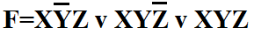
Какое из представленных выражений является простой импликантой? Один ответ.

1)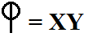
2)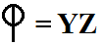
3)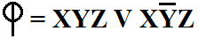

7. Какая конфигурация области покрытия на карте Карно является правильной? Два ответа.

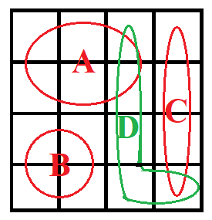
- A
- B
- C
- D

8. Недоопределенная булева функция представлена на карте Карно.
Какое из представленных выражений является СДНФ (сокращенная дизъюнктивная нормальная форма)? Один ответ.
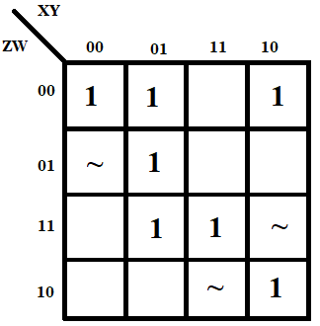

- $\overline{x}\overline{z}w∨xz∨x\overline{y}\overline{w}∨\overline{y}\overline{z}\overline{w}$
- $\overline{y}\overline{z}∨xy∨\overline{x}yw∨yzw∨x\overline{y}\overline{w}∨\overline{y}\overline{z}\overline{w}$
- $\overline{x}\overline{z}∨xz∨\overline{x}yw∨yzw∨x\overline{y}\overline{w}∨\overline{y}\overline{z}\overline{w}$

9. Что такое простая импликанта булевой функции? Один ответ.

- Неукорачиваемая конъюнкция.
- Конъюнкция дизъюнкций.
- Конъюнкция содержащая все переменные БФ.

10. Какими свойствами обладает МДНФ (минимальная дизъюнктивная нормальная форма). Два ответа.

- Каждая коньюнкция содержит все переменные БФ.
- Дизъюнкция всех простых импликант.
- Коньюнкция дизъюнкций.
- Каждая дизъюнкция содержит все переменные.
- Это ТДНФ с наименьшим числом букв.
- Это СДНФ с наименьшим числом букв.
- В составе МДНФ только простые импликанты.

11. Недоопределенная булева функция представлена на карте Карно.
Какое из представленных выражений является МДНФ (минимальная дизъюнктивная нормальная форма)? Один ответ

1) $x\overline{z}w∨yzw∨x\overline{y}$
2) $\overline{x}\overline{z}∨y\overline{z}∨x\overline{y}\overline{w}$
3) $\overline{x}\overline{z}∨yzw∨x\overline{y}\overline{w}$

12. Укажите правильное значение характеристической функции единицы.
Четыре ответа.
Значение переменной X | Показатель степени β | Значение Х ^{β}
1 | 0 | 1
1 | 0 | 0
0 | 1 | 1
1 | 1 | 1
0 | 0 | 0
0 | 1 | 0
0 | 0 | 1
1 | 1 | 0

- 1 0 1
- 1 0 0
- 0 1 1
- 1 1 1
- 0 0 0
- 0 1 0
- 0 0 1
- 1 1 0
13. Укажите свойства КСНФ (конъюнктивная совершенная нормальная форма). Три ответа.
- Дизъюнкция элементарных коньюнкций.
- Каждая коньюнкция содержит все переменные БФ.
- Дизъюнкция всех простых импликант.
- Коньюнкция дизъюнкций.
- Каждая дизъюнкция содержит все переменные БФ.
- Определяется характеристическими функциями единицы.
- Определяется характеристическими функциями нуля.

14. Какая функция называется булевой? Один ответ.

- Функция от двоично-десятичных переменных, которая определена на всех наборах и принимает значения 0 или 1.
- Функция от двоичных переменных, которая определена на всех наборах и принимает значения 0 или 1.
- Функция от десятичных переменных, которая определена на всех наборах и принимает значения 0 или 1.

15. Какие функции относятся к функциям булевой алгебры? Три ответа.

- НЕ
- Сумма по мод 2
- Вычитание
- ИЛИ
- Сложение
- И
- Деление
- Умножение

Перечень заданий открытого типа:
Текст задания
1. Минимизация БФ. Элементарная конъюнкция. Понятие ДНФ. Длина ДНФ.
2. Характеристическая функция единицы. Построение ДСНФ булевой функции.
3. Характеристическая функция нуля. Построение КСНФ булевой функции.
4. Понятие импликанты. Простая импликанта. СДНФ.
5. Пути решения задачи упрощения ДНФ БФ.
6. Подходы к построению СДНФ по ДСНФ.
7. Построение СДНФ по ДСНФ методом Мак-Класки.
8. Построение СДНФ по произвольной ДНФ. Метод Блека-Порецкого.
9. Алгоритм построения таблицы покрытий БФ. ТДНФ.
10. Получение ТДНФ с помощью таблиц покрытий. Метод Петрика.
11. Получение ТДНФ с помощью таблиц покрытий. Метод поиска ТДНФ посредством выделения ядра и поиска поглощаемых строк. Алгоритм поиска ТДНФ.
12. Недоопределенные БФ и способы их задания. Простые импликанты недоопределенных БФ.
13. Построение простых импликант недоопределенных БФ методом проб.
14. Построение ТДНФ недоопределенных булевых функций.
15. Основная идея визуальных методов минимизации бф

Результаты обучения:

Компетенция: ОПК-6 - Способен понимать принципы работы современных информационных технологий и использовать их для решения задач профессиональной деятельности.
Знать:
- общие принципы функционирования средств вычислительной техники;
- архитектуру аппаратных средств вычислительной техники;
Уметь:
- применять необходимые методы для проектирования средств вычислительной техники при формализации задач;
Владеть:
- навыками выбора оптимальных составных элементов цифровых устройств при их синтезе.

Перечень заданий закрытого типа:
Текст задания
1. Какую функцию реализует КС (комбинационная схема)? Один ответ.

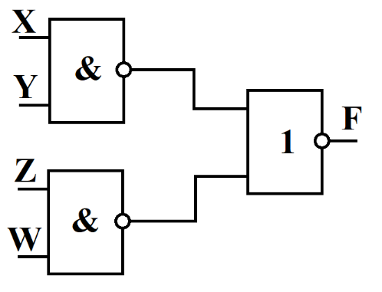

- X&Y&Z&W
- XvYvZvW
- (XvY)&(ZvW)
- X&YvZ&W

2. Укажите правильную последовательность действий при синтезе КС (комбинационной схемы) минимальной глубины из набора ЛЭ (логических элементов). Один ответ.
- Нахождение функций входов - поиск поглощаемых ЛЭ –– выбор ЛЭ с минимальным значением максимального веса.
- Поиск поглощаемых ЛЭ – нахождение функций входов оставшихся ЛЭ – выбор ЛЭ с максимальным значением минимального веса.
- Поиск поглощаемых ЛЭ – нахождение функций входов оставшихся ЛЭ – выбор ЛЭ с минимальным значением максимального веса.
- Нахождение функций входов ЛЭ – выбор ЛЭ с минимальным значением максимального веса.

3. Как называется структура КС (комбинационной схемы), представленной на рисунке? Один ответ.
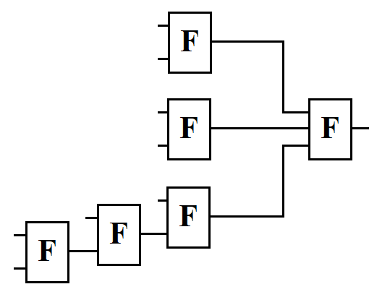
- Пирамидальная
- Последовательная
- Смешанная
- Инверсная
- Конъюнктивная

4. Какую функцию реализует логический элемент? Один ответ.
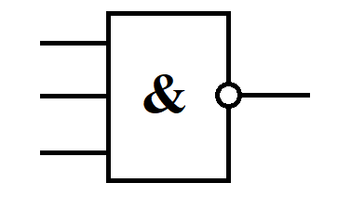
- 2И
- 2И-НЕ
- 2ИЛИ-НЕ
- 3И-НЕ
- 3ИЛИ-НЕ

5. Какую функцию реализует логический элемент? Один ответ.
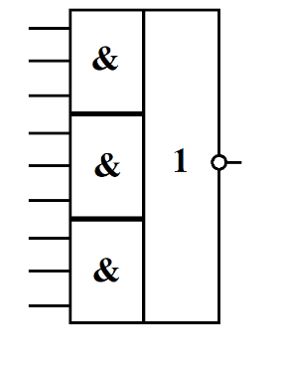
- 2И-3ИЛИ-НЕ
- 2И-3НЕ
- 2ИЛИ-3И-НЕ
- 3И-3ИЛИ-НЕ
- 3ИЛИ-3И-НЕ

6. Укажите правильный алгоритм получения функций входа при синтезе КС (комбинационной схемы) минимальной глубины на элементе И-ИЛИ-НЕ.
Один ответ.
- Нахождение ТДНФ инверсии – деление на К частей – инверсия Ki
- Нахождение ТДНФ - деление на К частей – инверсия
- Нахождение ТДНФ инверсии – деление на К частей
- Нахождение ТДНФ инверсии – деление на P частей – инверсия каждой Pi – деление Pi на Q частей – инверсия каждой PiQj.
- Нахождение ТДНФ - деление на К частей – инверсия – деление на Q частей.

7. Как называется структура КС (комбинационной схемы) , представленной на рисунке? Один ответ.

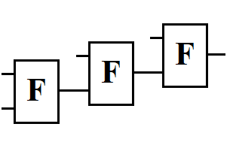
- Пирамидальная
- Последовательная
- Смешанная
- Инверсная
- Конъюнктивная

8. Как называется структура КС (комбинационной схемы), представленной на рисунке? Один ответ.
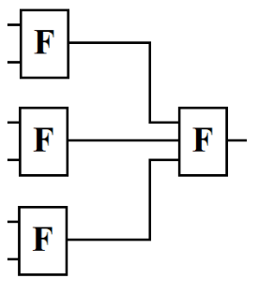
- Пирамидальная
- Последовательная
- Смешанная
- Инверсная
- Конъюнктивная

9. Какую функцию реализует логический элемент? Один ответ.
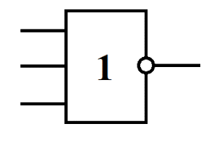
- 2И
- 2И-НЕ
- 2ИЛИ-НЕ
- 3И-НЕ
- 3ИЛИ-НЕ

10. Укажите правильный алгоритм получения функций входа при синтезе КС (комбинационной схемы) минимальной глубины на элементе ИЛИ-НЕ.
Один ответ
- Нахождение ТДНФ инверсии – деление на К частей – инверсия Ki
- Нахождение ТДНФ - деление на К частей – инверсия
- Нахождение ТДНФ инверсии – деление на К частей
- Нахождение ТДНФ инверсии – деление на P частей – инверсия каждой Pi – деление Pi на Q частей – инверсия каждой PiQj.
- Нахождение ТДНФ - деление на К частей – инверсия – деление на Q частей.

11. Укажите правильный алгоритм получения функций входа при синтезе
КС (комбинационной схемы) минимальной глубины на элементе И-НЕ.
Один ответ.
- Нахождение ТДНФ инверсии – деление на К частей – инверсия Ki
- Нахождение ТДНФ - деление на К частей – инверсия Ki
- Нахождение ТДНФ инверсии – деление на К частей
- Нахождение ТДНФ инверсии – деление на P частей – инверсия каждой Pi – деление Pi на Q частей – инверсия каждой PiQj.
- Нахождение ТДНФ - деление на К частей – инверсия – деление на Q частей.

12. Какую функцию реализует логический элемент? Один ответ.
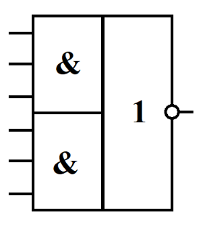
- 2И-3ИЛИ-НЕ
- 2И-3НЕ
- 2ИЛИ-3И-НЕ
- 3И-2ИЛИ-НЕ
- 3ИЛИ-2И-НЕ

13. Какую функцию реализует КС (комбинационная схема)? Один ответ.
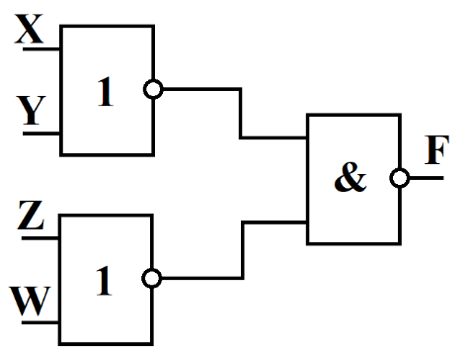

- X&Y&Z&W
- XvYvZvW
- (XvY)&(ZvW)
- X&YvZ&W

14. Какую функцию реализует логический элемент? Один ответ
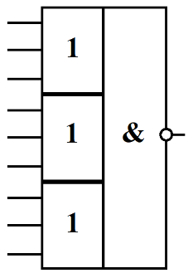
- 2И-3ИЛИ-НЕ
- 2И-3НЕ
- 2ИЛИ-3И-НЕ
- 3И-3ИЛИ-НЕ
- 3ИЛИ-3И-НЕ

15. Какую функцию реализует КС (комбинационная схема)? Два ответа.
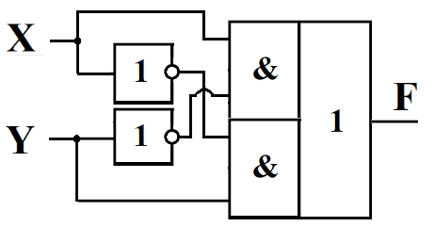

Перечень заданий открытого типа:
Текст задания
1. Использование скобочных преобразований ДНФ при синтезе КС из элементов типа: И, ИЛИ, НЕ.
2. Получение дизъюнкции из элементов И-НЕ, ИЛИ-НЕ, И-ИЛИ-НЕ
3. Получение конъюнкции из элементов И-НЕ, ИЛИ-НЕ, И-ИЛИ-НЕ

4. Получение суммы по модулю два из элементов И-НЕ, ИЛИ-НЕ, И-ИЛИ-НЕ
5. Алгоритм синтеза КС для произвольных булевых функций.

6. Разделительный метод синтеза КС. Основная идея. Определение весов.
7. Алгоритм разделения ТДНФ на К частей с минимизацией максимального веса.
8. Дизъюнктивная модель элементов И-НЕ, ИЛИ-НЕ.
9. Дизъюнктивная модель элемента И-ИЛИ-НЕ
10. Синтез схемы из БИС ПЗУ. Карта заполнения ПЗУ. Построение схем при нехватке выходов.
11. Построение схем из БИС ПЗУ при нехватке входов (схемы с дешифраторами).
12. Структурная схема БИС ПЛМ. Построение БИС ПЛМ для СБФ
13. Схемы из БИС ПЛМ. Синтез КС при N<n, M<m, K>k (нехватка конъюнкторов).
14. Структурная схема автомата Мили
15. Структурная схема автомата Мура

